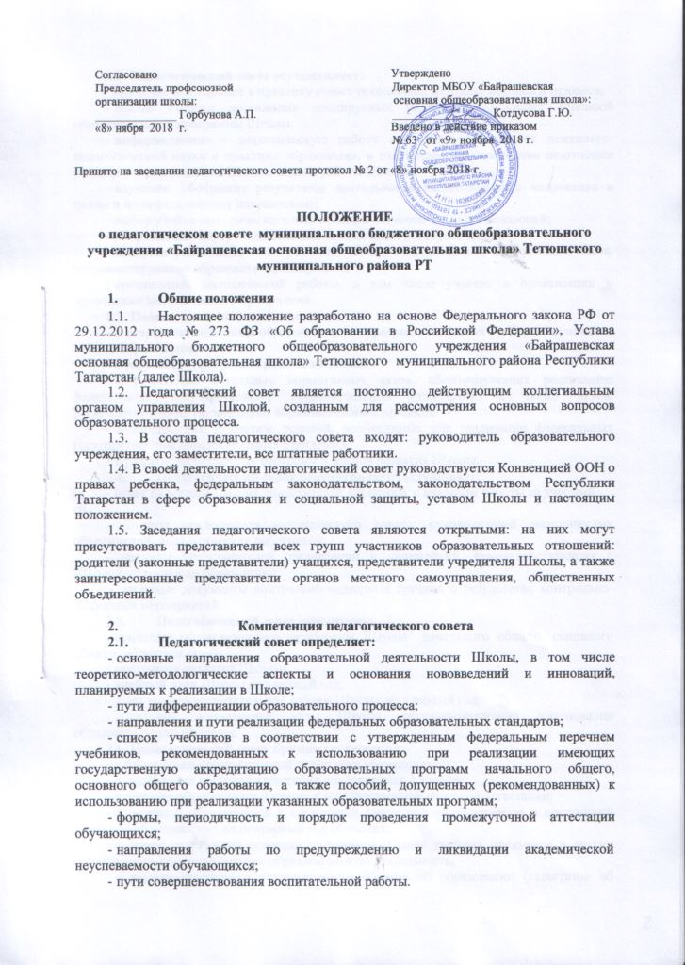

2.2. Педагогический совет осуществляет:
- изучение и внедрение в практику новых технологий, методик, методов и приемов;
- анализ степени достижения планируемых результатов освоения основной образовательной программы Школы;
- информационно - аналитическую работу на основе достижений психолого-педагогической науки и практики образования, в том числе анализ качества подготовки учащихся и выпускников Школы, анализ работы Школы;
- изучение, обобщение результатов деятельности педагогического коллектива в целом и по определенному направлению;
- выбор учебно-методического обеспечения, образовательных технологий;
- координацию внутренней системы оценки качества образования;
- контроль реализации своих решений, соблюдения локальных нормативных актов, регламентирующих образовательный процесс;
- организацию методической работы, в том числе участие в организации и проведении методических мероприятий.

2.3. Педагогический совет участвует:
- в разработке основных образовательных программ начального общего, основного общего образования;
- в разработке программы развития Школы;
- в разработке локальных нормативных актов, обеспечивающих реализацию федеральных государственных образовательных стандартов, а также актов, регламентирующих организацию образовательного процесса
- в определении и анализе условий, необходимых для реализации федеральных государственных образовательных стандартов;
- в разработке различных программ и планов развития Школы.

- Педагогический совет рассматривает/заслушивает:
- отчет директора Школы, заместителей директора с анализом работы за учебный год;
- отчеты председателя методического совета, руководителей методических объединений, педагогических работников;
- доклады представителей организаций и учреждений, взаимодействующих с Школой по вопросам образования;
- итоговые документы контрольно-надзорных органов о результатах контрольно-надзорных мероприятий.
- Педагогический совет принимает:
- основные образовательные программы Школы начального общего, основного общего образования;
- программу развития Школы;
- учебный план Школы на учебный год;
- план учебно-воспитательной работы Школы на учебный год;
- локальные нормативные акты Школы, регламентирующие организацию образовательного процесса.
2.6. Педагогический совет принимает решения:
- о проведении промежуточной аттестации обучающихся;
- о проведении итоговой аттестации обучающихся 4 классов;
- о допуске обучающихся 9 класса к государственной итоговой аттестации;
- о переводе обучающихся в следующий класс; условном переводе в следующий класс или об оставлении на повторный год обучения;
- о зачете результатов освоения учащимися Школы учебных предметов в других организациях, осуществляющих образовательную деятельность;
- о выдаче документов установленного образца об образовании (аттестатов об основном общем образовании);
- о награждении учащихся переводных классов похвальным листом «За отличные успехи в учении», выпускников 9 класса – аттестатом с отличием.
- об отчислении учащегося, достигшего 15 лет, как меры дисциплинарного взыскания (в соответствии с Правилами внутреннего распорядка учащихся);
- о поддержании творческих поисков и опытно-экспериментаторской работы педагогических работников;
- о создании рабочих групп педагогических работников по отдельным направлениям деятельности;
- о представлении педагогических работников к награждению отраслевыми и ведомственными наградами;
- о применении к учащимся мер воспитательного воздействия, в соответствии с Правилами внутреннего распорядка учащихся Школы;
- о создании временных творческих объединений с приглашением специалистов различного профиля.

    - Права педагогического совета.
- В соответствии со своей компетенцией, установленной настоящим Положением, педагогический совет имеет право:
- обращаться к администрации Школы, коллегиальным органам управления Школы и получать информацию по результатам рассмотрения обращений;
- приглашать на свои заседания учащихся и их родителей (законных представителей);
любых специалистов для получения квалифицированных консультаций;
-разрабатывать локальные нормативные акты Школы, регламентирующие организацию образовательного процесса;
-разрабатывать образовательную программу, программу развития Школы;
- разрабатывать критерии оценивания результатов обучения; давать разъяснения и принимать меры по рассматриваемым обращениям, по соблюдению локальных актов;
- рекомендовать разработки педагогических работников к публикации;
- рекомендовать работникам повышение квалификации;
- рекомендовать представителей Школы для участия в профессиональных конкурсах.

  - Ответственность педагогического совета.
4.1. Педагогический совет несет ответственность за:
- соблюдение в процессе осуществления деятельности законодательства Российской Федерации и Республики Татарстан в сфере образования;
- соответствие принятых решений действующему законодательству и локальным актам Школы;
- качественное и своевременное выполнение планов и решений, в том числе направленных на совершенствование деятельности Школы;
- педагогически целесообразный выбор и реализацию в полном объеме образовательных программ в соответствии с основной образовательной программой Школы;
- квалифицированную и объективную оценку деятельности Школы;
- выполнение плана работы и результаты деятельности Школы.

  - Регламент деятельности Педагогического совета.
- Педагогический совет проводится не реже одного раза в четверть. При необходимости проводятся внеплановые педагогические советы.
- Тематика заседаний педагогического совета включается в годовой план работы с учетом целей и задач работы Школы и утверждается на первом учебном году заседании педагогического совета.
- Работой педагогического совета руководит председатель педагогического совета.
- Время, место, повестка дня заседания педагогического совета и проект решения педагогического совета сообщается не позднее, чем за одну неделю до его проведения с целью подготовки каждого педагога к обсуждению темы.
- Для подготовки и проведения педагогического совета создаются инициативные группы педагогов.
- Решения педагогического совета принимаются открытым голосованием простым большинством голосов. Решения считаются правомочными, если на заседании педагогического совета присутствовало не менее двух третей состава, и считаются принятыми, если за решение проголосовало более половины присутствующих на заседании.
- Решения педагогического совета, утвержденные руководителем Школы путем издания соответствующего приказа, становятся обязательными для всех членов педагогического коллектива.
- Организацию выполнения решений педагогического совета осуществляет директор и ответственные лица, указанные в решении. Результаты этой работы сообщаются членам педагогического совета на последующих его заседаниях.

6. Делопроизводство педагогического совета.
6.1. Заседания педагогического совета оформляются протоколом.
6.2. В протоколе указываются: дата проведения педагогического совета; количество присутствующих (отсутствующих) членов педагогического совета; приглашенные лица (ФИО, должность); вопросы повестки дня; выступающие лица; ход обсуждения вопросов; предложения, рекомендации и замечания членов педагогического совета и приглашенных лиц; количество голосов, поданных «за», «против» и «воздержался» по каждому вопросу, поставленному на голосование; решение педагогического совета.
- Протоколы подписываются председателем и секретарем педагогического совета.
- Нумерация протоколов ведется от начала учебного года.
6.5. Протоколы педсоветов оформляются в печатном виде, при этом:
- все листы в каждом протоколе пронумеровываются (нумерация сквозная с учетом последующего оформления книги протоколов за определенный учебный год);
- после оформления каждый протокол сшивается и скрепляется печатью школы и подписью директора;
- с обратной стороны последней страницы протокола делается следующая запись:
«Протокол заседания педагогического совета МБОУ "Байрашевская ООШ"
№ ___ от «___» _____20___г.
В данном документе _____ листа(ов).
Страницы с ___ по ____
книги протоколов
за 20___-20___ учебный год»
- по завершении учебного года все протоколы сшиваются в единую книгу с оформлением титульного листа:
«Книга протоколов заседаний педагогических советов МБОУ "Байрашевская ООШ" за 20___-20____ учебный год».
Начата "___"_______ 20___ г.
Окончена "___"_______ 20___ г.
- на обратной стороне последнего листа книги протоколов в месте их скрепления в единый документ так же делается соответствующая запись, скрепленная печатью школы и подписью директора.
6.6. Книга протоколов педагогического совета входит в его номенклатуру дел, хранится в делах Школы и передается по акту.
6.7.Протоколы с точки зрения полноты освещения заседания могут быть краткие или полные. Протокол краткой формы составляется при наличии стенограммы или когда тексты докладов и выступлений прилагаются к протоколу.
Приложения к протоколам педагогических советов оформляются отдельно с указанием на титульных листах даты и номера педсовета, к которому представлены приложения «Приложения к протоколу №1 педагогического совета МБОУ "Байрашевская ООШ" №___ от «___»________20____г.».
Приложения в свою очередь имеют нумерацию каждый раз начиная с №1.

